**实 训 报 告 书**

|  |  |
| --- | --- |
| **课　程：** | **Android应用开发实训** |
| **学　号：** | **31802140320** |
| **姓　名：** | **黄 贺** |
| **班　级：** | **18软件技术３班** |
| **Github网址：** |  |

1. **项目运行效果图**

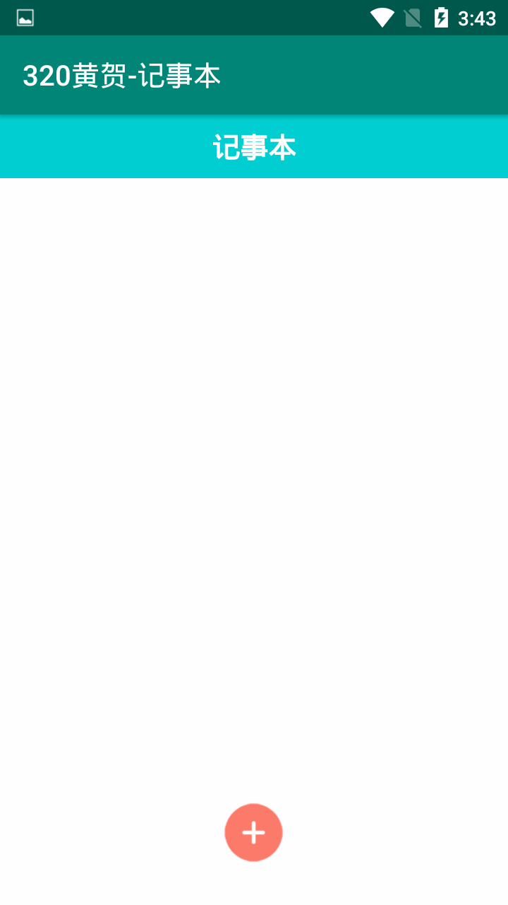

**图1 记事本主页**

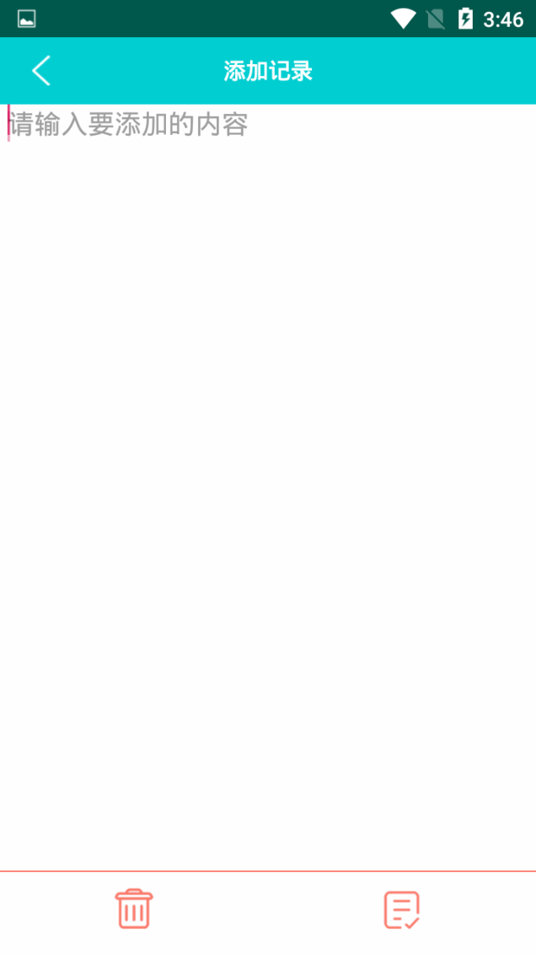

**图2 记事本添加功能**

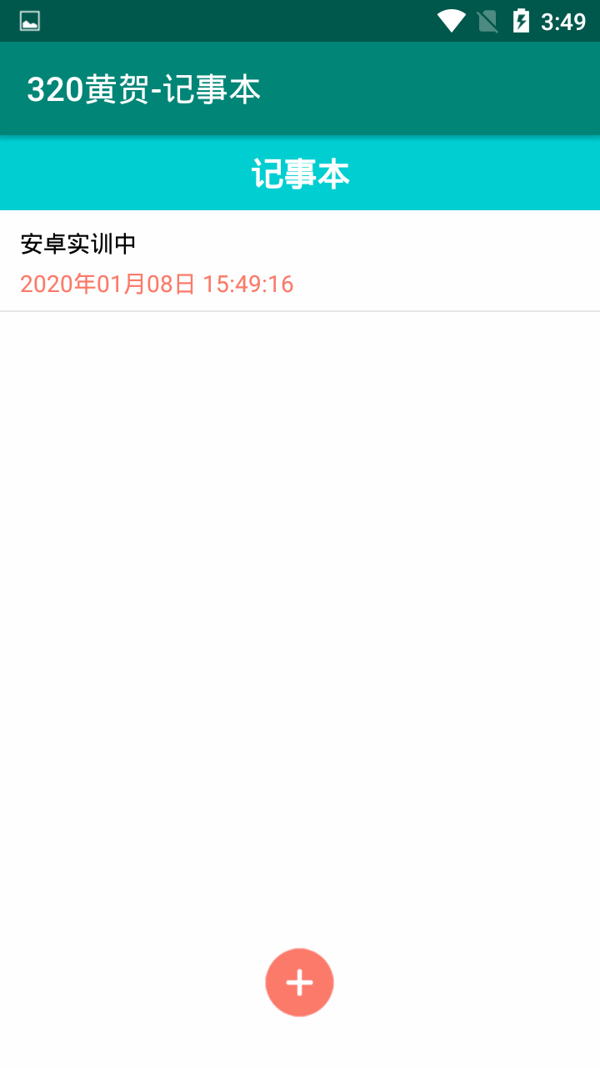

**图3 记事本添加成功**

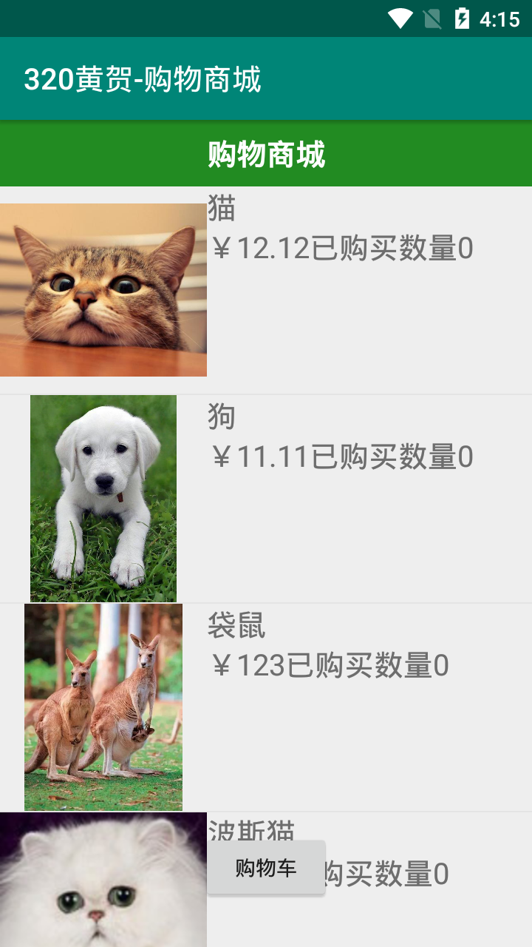

**图4 购物商城主页**

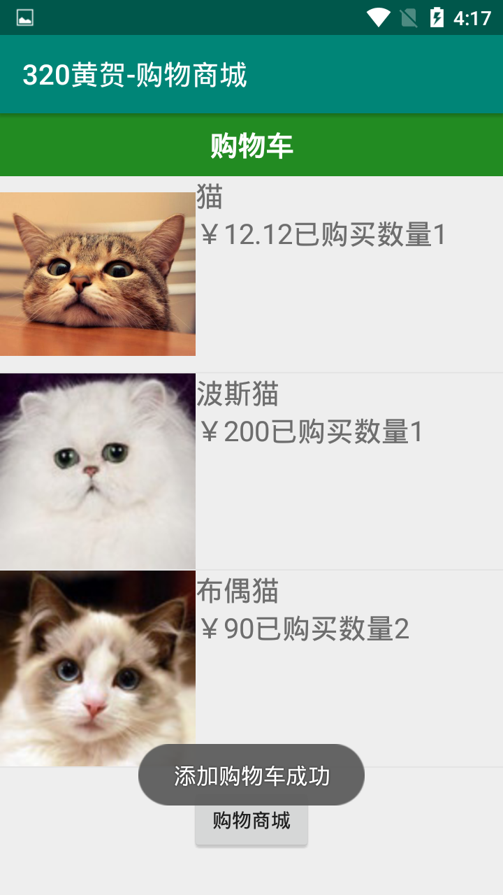

**图5 购物车主页**

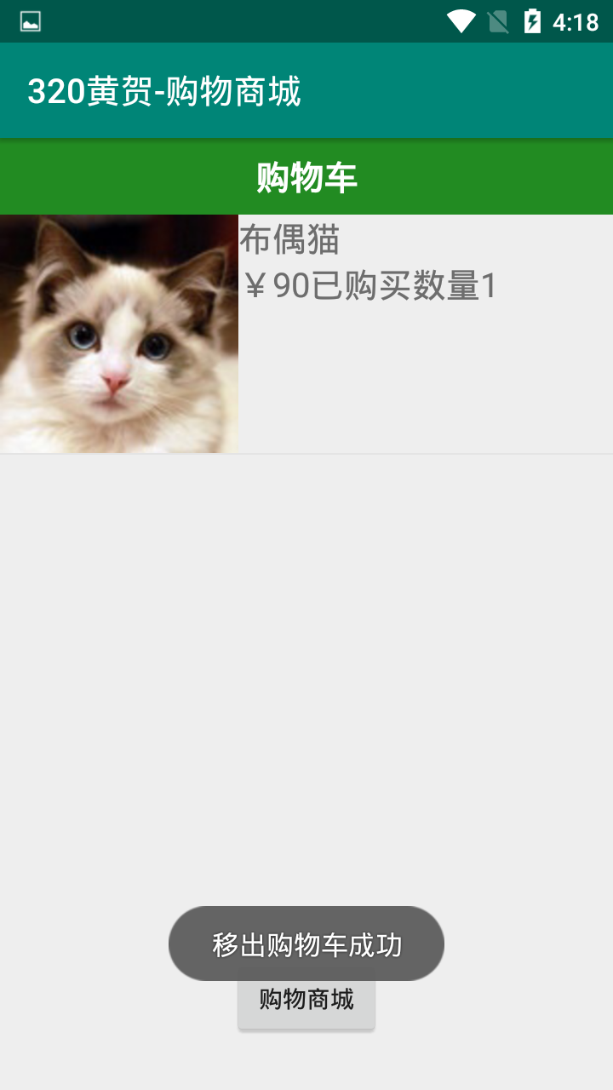

**图6 增加/移出购物车**

1. **总结**

**写你在项目实施过程，所遇到问题，如何解决。**